Воспитание у детей младшего возраста самостоятельности в самообслуживании

Самостоятельность – ценное качество, необходимое человеку в жизни. Самостоятельность воспитывается с раннего возраста.
Дети по своей природе активны. Задача взрослых – развивать эту активность, направлять ее в нужное русло. Кому из вас незнакомо стремление ребенка к самостоятельности? «Я сам », - говорит он каждый раз, когда взрослые начинают натягивать на него рубашку, колготки, кормить его.

Взрослые торопятся прийти на помощь ребенку, спешат сделать за него сами. Им кажется, что ребенок не может выполнить это самостоятельно: порвет, упадет, уколется, а взрослый сделает все быстрее и лучше.
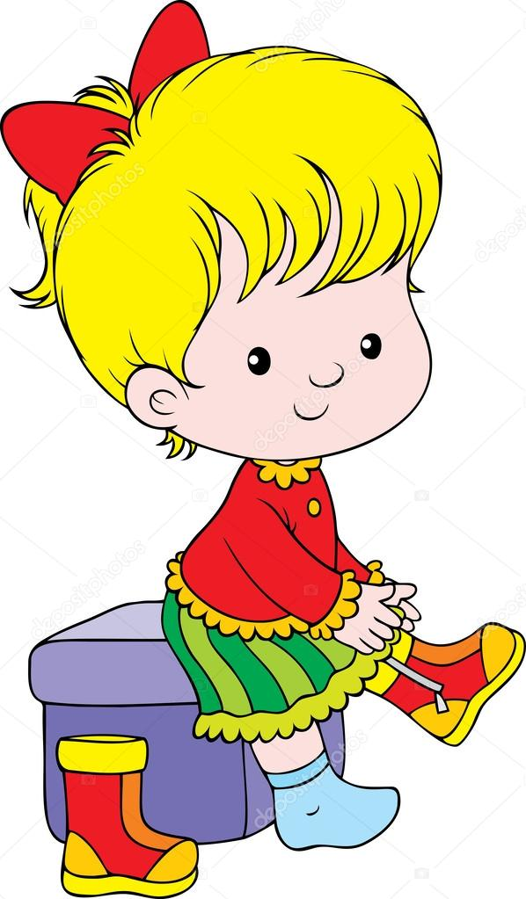
Но оказывают ли взрослые действительно помощь детям, приносят ли им пользу? Разумеется, такие действия взрослых членов семьи причиняют большой вред. Ребенка лишают самостоятельности, подрывают у него веру в свои силы, приучают надеяться на других, да и себе взрослые не облегчают работы, если подсчитать, сколько времени они тратят на обслуживание ребенка. Полезнее было бы матери или отцу потратить время на то, чтобы научить ребенка необходимым навыкам, делая это настойчиво, терпеливо.
На просьбу ребенка «я сам» не следует отвечать: «Мне некогда», а лучше дать ему возможность испробовать свои силы. И родители скоро убедятся, что ребенок стал более ловким, умелым, меньше обливается при умывании, может сам раздеться и т. п.

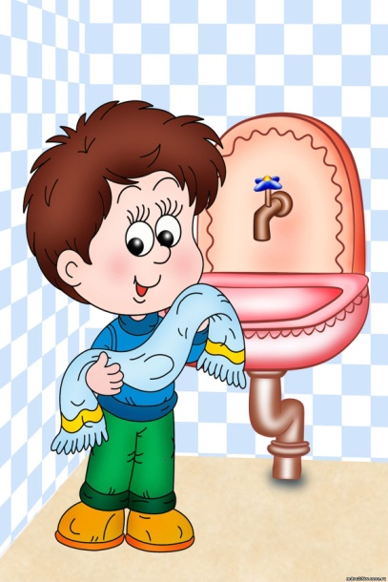

Прежде всего, следует создать в семье необходимые условия: приспособить к росту ребенка вешалку для одежды, выделить индивидуальную полку или место на полке для хранения предметов туалета (носовых платков, лент, носков), постоянное и удобное место для полотенца и т.д.

Необходимо также правильно руководить действиями детей. Прежде, чем требовать от ребенка самостоятельности, его учат действиям, необходимым в процессе одевания, умывания, еды.

Обучая детей тем или иным действиям (надеть и снять кофту, завязать шарф, намыливать руки, правильно держать ложку и т. д.), наглядно демонстрируют способ их выполнения. Показ желательно производить в несколько замедленном темпе. Если ребенок не может сразу следовать образцу, нужно оказать ему помощь.

Желательно, чтобы показ действий и попытки детей выполнять их самостоятельно взрослые сопровождали не только объяснениями, но и вопросами, направляющими внимание ребенка на необходимость действовать определенным образом. Это помогает ему быстрее усвоить способ выполнения, уяснить, почему нужно поступать именно так.

Обучая детей, учитывайте их опыт. Нельзя, например, начинать учить ребенка пользоваться вилкой, если он еще не научился правильно есть ложкой.

Очень важна последовательность в обучении. Так, действия, связанные с раздеванием, быстрее осваиваются детьми, чем действия с одеванием; ребенку легче сначала научиться мыть руки, а потом и лицо.
Постепенное усложнение требований, перевод ребенка на новую ступень самостоятельности поддерживают его интерес к самообслуживанию, позволяют совершенствовать навыки.
В труде по самообслуживанию ребенка учат доводить начатое до конца, выполнять работу качественно. Например, учат не только снимать одежду в определенной последовательности, но и выворачивать каждую вещь на лицевую сторону, аккуратно складывать, вешать ее.
В закреплении навыков самообслуживания большее место принадлежит игре. В играх с куклой можно, например, закрепить знания детей о последовательности одевания, раздевании, умывания (продемонстрировать родителям д/и «Уложим куклу спать», «Кукла проснулась»).

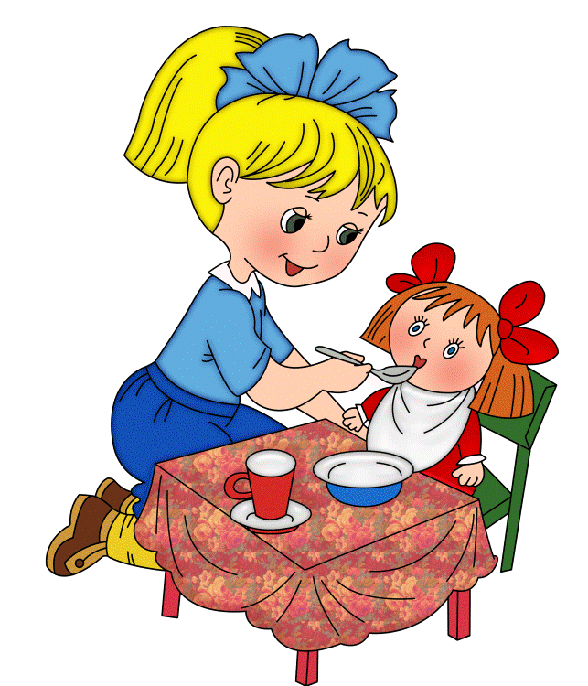

Воспитывая самостоятельность, старайтесь как можно реже прибегать к замечаниям, наставлениям, порицаниям. Больше опирайтесь на поощрения и похвалу. Как отмечают психологи, чувство стыда ребенок переживает менее острее, чем чувство гордости. Поэтому по отношению к детям младшего дошкольного возраста чаще применяйте положительную оценку.

Положительная оценка порождает у них интерес, стремление улучшить свой результат, дает им возможность увидеть, чему они научились, чему еще нужно научиться. За что можно похвалить ребенка в труде по самообслуживанию? Похвалы заслуживает старание, усидчивость, находчивость ребенка, стремление оказать внимание, помощь родителям, овладеть новыми действиями.
Ваши оценки важны для ребенка, именно потому вы должны быть тактичными и придерживаться меры, чтобы не порождать рядом с уверенностью самоуверенность. Похвала не должна быть фальшивой, преувеличенной. Она должна быть заслуженной. Объективная оценка помогает укреплять у детей желание делать все самим, умение преодолевать трудности, добиваться результата.

В младшем дошкольном возрасте дети обладают большой подражательностью. Все виденное ими, и хорошее и плохое, отражается в их поведении. Поэтому, желая воспитать у детей самостоятельность, аккуратность, отец и мать должны быть примером для подражания. Если они сами не будут класть вещи на место, аккуратно с ними обращаться, а станут лишь требовать это от детей, то им не удастся воспитать у своего ребенка привычки к аккуратности. Дети дошкольного возраста также должны быть примером для младших братьев и сестер.

При воспитании у детей самостоятельности в самообслуживании учитываются возрастные особенности. Так, если поручить ребенку, которому нет еще трех лет, самостоятельно завязать шнурки, то эта задача окажется для него слишком сложной. Конечно, можно достичь определенного результата, но это будет победа ценой излишнего возбуждения ребенка. Раз это далось ему не сразу, значит, задача предложена несвоевременно или подана неумело.

Труд должен приносить ребенку радость. Поэтому не надо упрекать его в медлительности и небрежности. Это может вызвать отрицательное эмоционально состояние, повлечь за собой нежелание принять участие в труде в следующий раз. Опыт придет постепенно. Сначала нужно вызвать интерес.
Важно, чтобы с раннего детства ребенок усвоил, что работать трудно, но почетно. Учебный труд, который станет впоследствии для ребенка основным видом труда, потребует от него больших усилий, упорства, настойчивости, т.е. тех умений, которыми он овладеет в дошкольном возрасте.

